บทบาทของข้อมูลคติชนวิทยาต่อการจัดการท่องเที่ยว ชุมชนไทดำ อำเภอเชียงคาน จังหวัดเลย
Roles of Information Folklore in Tourism Management of Tai Dam Community, Chiangkhan Sub-District, Loei Province
กิตติพงษ์ ภูมิคอนสาร¹ ผศ.ดร.สุรธัชนุกูล นุ่นภูบาล² ผศ.ดร.พยุงพร ศรีจันทวงษ์³
iDPiGzTH@gmail.com1 pornsavarn.sir@lru.ac.th2 Anukul.123@hotmail.com3
09-5953-35991 08-1964-64182 08-7081-88603

บทคัดย่อ
บทความเรื่อง บทบาทของข้อมูลคติชนวิทยาต่อการจัดการท่องเที่ยว ชุมชนไทดำ อำเภอเชียงคาน จังหวัดเลย
มีวัตถุประสงค์เพื่อ ศึกษาบทบาทของข้อมูลคติชนวิทยาต่อการจัดการท่องเที่ยวในชุมชนไทดำ ตำบลเขาแก้ว อำเภอเชียงคาน
จังหวัดเลย เก็บรวบรวมข้อมูลจากเอกสารและข้อมูลภาคสนาม วิเคราะห์และตีความข้อมูลโดยใช้แนวคิดทฤษฎีบทบาทหน้าที่
ทางคติชนวิทยา แนวคิดคติชนสร้างสรรค์ และแนวคิดโลกาภิวัตน์
ผลการศึกษาพบว่า ข้อมูลทางคติชนวิทยาของกลุ่มชาติพันธุ์ไทดำ บ้านนาป่าหนาด จำแนกได้หลายลักษณะ ได้แก่
คติชนวิทยาประเภทการถ่ายทอดด้วยถ้อยคำวาจา ข้อมูลประเภทการละเล่นและการแสดง ข้อมูลประเภทศิลปะและวัตถุสิ่งของ
และข้อมูลขนบธรรมเนียมประเพณีและพิธีกรรม ข้อมูลคติชนวิทยาดังกล่าวมีบทบาทต่อการท่องเที่ยวในชุมชนไทดำ 4 ด้าน คือ
1) คติชนวิทยากับการสร้างอัตลักษณ์ทางชาติพันธุไทดำ 2) คติชนวิทยากับการอธิบายแหล่งท่องเที่ยวและแหล่งเรียนรู้
3) คติชนวิทยากับการสร้างผลิตภัณฑ์การท่องเที่ยว และ 4) คติชนวิทยากับการสร้างสรรค์กิจกรรมการท่องเที่ยว ข้อมูลคติชนวิทยา
ซึ่งเป็นข้อมูลทางวัฒนธรรมจึงถูกนำมาสร้างคุณค่าและมูลค่าเพิ่มท่ามกลางกระแสโลกาภิวัตน์ และการท่องเที่ยว
คำสำคัญ: คติชนวิทยา การจัดการท่องเที่ยว และโลกาภิวัตน์

Abstract
The purpose of the article entitled “Roles of Information Folklore in Tourism Management of Tai Dam Community, Chiangkhan Sub-District, Loei Province” was to study the roles of information folklore in tourism management of Tai Dam community, Khao Kaew Sub-district, Chiangkhan District, Loei Province. The data was collected from documents and filed study through interviewing and observing. The obtained data was analyzed and interpreted using the functionalism of folklore, the concept of creative folklore, and the concept
of globalization.
The results of the study were as follows : The information folklore of Tai Dam ethnic group in Na Pa Nad village can be variously classified into verbal folklore, information of plays and performance, information
of arts and objects, and information of traditional customs and rituals. These types of information folklore played roles in tourism management of Tai Dam community in 4 aspects: 1) folklore and the creation of Tai Dam ethnic identity, 2) folklore and description of tourist attractions and creation of learning centers 3) folklore and creation of tourism products, and 4) folklore and the creation of tourism activities. Consequently, information folklore
is cultural information used for creating and adding value amidst the trends of globalization and tourism.
Keywords: folklore, tourism management, globalization
¹ พระกิตติพงษ์ ภูมิคอนสาร หลักสูตรมหาบัณฑิต สาขาวิชาภาษาไทย คณะมนุษย์ศาสตร์และสังคมศาสตร์ มหาวิทยาลัยราชภัฎเลย
² รศ.ดร.พรสวรรค์ ศิริกัญจนาภรณ์ สาขาวิชาภาษาไทย คณะมนุษย์ศาสตร์และสังคมศาสตร์ มหาวิทยาลัยราชภัฎเลย
³ ผู้ช่วยศาสตราจารย์ ดร.สุรธัชนุกูล นุ่นภูบาล สาขาวิชาภาษาไทย คณะมนุษย์ศาสตร์และสังคมศาสตร์ มหาวิทยาลัยราชภัฎเลย

ความเป็นมา
การท่องเที่ยวเป็นการเดินทาง เพื่อสร้างสมประสบการณ์ชีวิตที่นอกเหนือจากการพักผ่อนหย่อนใจ เป็นการท่องเที่ยว
ที่เน้นวิถีชีวิตอันเรียบง่าย ที่สะท้อนความเป็นไทยที่แท้จริงเพื่อให้ผู้มาเยือนได้สัมผัส สิ่งจูงใจสำคัญของการท่องเที่ยว
ก็คือ ความแตกต่างของวิถีชีวิต และการได้แลกเปลี่ยนความรู้ความคิดซึ่งกันและกันที่ก่อให้เกิดกระบวนการเรียนรู้ต่าง ๆ มากมาย
อาทิเช่น การเรียนรู้ประวัติศาสตร์ท้องถิ่น การดำเนินชีวิต วิถีชีวิต การทำมาหากิน
การท่องเที่ยวเป็นอิทธิพลหนึ่งต่อการเปลี่ยนแปลงที่เกิดขึ้น กลุ่มชาติพันธุ์จะเริ่มกลับไปค้นหาความจริงแท้ของเผ่าพันธุ์
ทั้งประเพณี ความคิด ความเชื่อทางคติชน ที่กำหนดอัตลักษณ์ของตัวเองอย่างแท้จริง จนกระทั่งเกิดกระบวนการทำให้คติชนกลายเป็นสินค้า ที่แสดงความเป็นชาติพันธุ์เริ่มปรากฏออกมามากขึ้น การเข้าไปเกี่ยวโยงกับกลไกลทางเศรษฐกิจผ่านการท่องเที่ยวนี้เองทำให้กลุ่มชาติพันธุ์เริ่มกลับมามีตัวตนชัดเจนขึ้นในสังคมคมอีกครั้ง (สุนิสา ฉันท์รัตนโยธิน,2546)
จังหวัดเลยมีศักยภาพในการรับรองนักท่องเที่ยวได้เป็นอย่างดี เพราะมีทรัพยากรการท่องเที่ยวทางธรรมชาติประวัติศาสตร์ ศาสนสถาน ศิลปวัฒนธรรม เกษตร หัตถกรรมและข้อมูลทางคติชนวิทยา ที่สามารถดึงดูดนักท่องเที่ยวทั้งชาวไทยและต่างประเทศ
ให้มาเที่ยวชมและสามารถเชื่อมโยงการท่องเที่ยวกับจังหวัดข้างเคียงได้ ตลอดจนได้มีการพัฒนาให้จังหวัดเลยก้าวสู่การเป็นศูนย์กลางการท่องเที่ยวในอนุภูมิภาคลุ่มน้ำโขง หรือที่กล่าวกันว่า “ประตูสู่อนุภูมิภาคลุ่มน้ำโขง” นอกจากนั้นในจังหวัดเลยยังมีกลุ่มชาติพันธุ์
ไทดำซึ่งมีเพียงแห่งเดียวในภาคอีสาน อยู่ที่หมู่บ้านนาป่าหนาด ตำบลเขาแก้ว อำเภอเชียงคาน จังหวัดเลย ซึ่งเป็นหมู่บ้านที่มีเอกลักษณ์และทุนทางด้านวัฒนธรรมประเพณี ชุมชนบ้านนาป่าหนาด จึงจัดตั้งศูนย์วัฒนธรรมคนไทดำบ้านนาป่าหนาดขึ้นอนุรักษ์วัฒนธรรมไทดำ และเป็นแหล่งท่องเที่ยวเชิงอนุรักษ์ชาติพันธุ์อีกด้วย
กลุ่มชาติพันธุ์ไทดำ มีประวัติศาสตร์อันยาวนาน มีขนบธรรมเนียมประเพณี วัฒนธรรม ภาษาพูด ภาษาเขียนที่เป็นเอกลักษณ์เฉพาะตัว มีความเป็นอยู่แบบเรียบง่าย มีจิตใจเอื้อเฟื้อเผื่อแผ่ รักความสงบ ไทดำกระจายอยู่ทั่วไปตั้งแต่มณฑลกวางสี ยูนาน ตังเกี๋ย
มีมากในแคว้นสิบสองจุไท โดยเฉพาะในแถบเมืองแถงจะมีไทดำอยู่หนาแน่น ส่วนไทดำบ้านนาป่าหนาด อพยพมาจากแคว้นสิบสองจุไท ซึ่งเป็นครั้งที่ 5 ในสมัยพระบาทสมเด็จพระจุลจอมเกล้าเจ้าอยู่หัว รัชการที่ 5 ได้โปรดเกล้าให้ พระยาภูธราภัยเป็นแม่ทัพคุมกองทัพไปปราบฮ่อและได้อพยพชาวไทดำจากเมืองแถงและเมืองพวนในแคว้นสิบสองจุไท ต่อมาเมื่อปี พ.ศ. 2430 ได้อพยพเข้าไปในประเทศลาวอีก และอพยพกลับมาตั้งบ้านเรือนอยู่ที่บ้านนาป่าหนาด เมื่อปี พ.ศ. 2460 จนถึงปัจจุบัน ซึ่งถือเป็นหมู่บ้านเดียวในจังหวัดเลยที่เป็นกลุ่มชาติพันธุ์ไทดำ แต่ยังคงรักษาขนบธรรมเนียมประเพณี ความเชื่อ ภาษา การแต่งกาย อาทิ บุญประทายข้าวเปลือกในเดือนสาม ประเพณีโฮมไทดำ ซึ่งเป็นการรวมเครือญาติ ของชาวไทดำจากทุกจังหวัดทั่วประเทศ ประเพณีเลี้ยงบ้านปฏิบัติทุกปี ปีละ 2 ครั้ง
ในเดือนหกและเดือนสิบเอ็ดหรือสิบสอง การละเล่น (แซปาง) (เพชรตะบอง ไพศูนย์, 2548)
หมู่บ้านวัฒนธรรมไทดำ ได้เปิดหมู่บ้านเพื่อเป็นพื้นที่สำหรับการเรียนรู้และอนุรักษ์วัฒนธรรมไทดำและการท่องเที่ยว ตั้งแต่ปี 2539 มีการก่อตั้งศูนย์วัฒนธรรมคนไทดำบ้านนาป่าหนาดขึ้น โดยมี ดร.เพชรตะบอง ไพศูนย์ ในตำแหน่งผู้อำนวยการการศึกษานอกโรงเรียนจังหวัดเลย ร่วมกับชุมชนไทดำ สำนักงานวัฒนธรรมจังหวัดเลย ได้จดทะเบียน “สมาคมอนุรักษ์วัฒนธรรมไทดำแลย” โดยมีนายพิศ ซ้อนเปียยูง และนายกร ไพศูนย์,2565 เป็นประธานและเป็นวิทยากรประจำในช่วงแรก ถือได้ว่ากลุ่มชาติพันธุ์ไทดำบ้านนาป่าหนาด ได้เปิดหมู่บ้านสู่การท่องเที่ยวแก่บุคคลภายนอกอย่างเป็นทางการตั้งแต่นั้นมา (กร ไพศูนย์, สัมภาษณ์ 11 กันยายน) และมีการจัดการท่องเที่ยวของกลุ่มชาติพันธุ์ไทดำ ในรูปแบบพิพิธภัณฑ์ กิจกรรมสาธิตทางวัฒนธรรม มีการสร้างสรรค์งานตุ้มโฮมพี่น้องไทดำขึ้นเพื่อสร้างเครือข่ายความสัมพันธ์ทางวัฒนธรรมกับไทดำในพื้นที่อื่นๆ ทั้งในประเทศไทย และต่างประเทศ มีการพัฒนาผลิตภัณฑ์ผ้าทอที่มีชื่อเสียงและโดดเด่น ทำให้เกิดการจัดการท่องเที่ยวในรูปแบบพิพิธภัณฑ์และศูนย์เรียนรู้วัฒนธรรมไทดำโดยเอกชนหลายแห่งในหมู่บ้าน
นับได้ว่าหมู่บ้านนาป่าหนาดเป็นหมู่บ้านที่มีความโดดเด่นในการจัดการท่องเที่ยวเชิงวัฒนธรรม โดยนำข้อมูลคติชนวิทยา
มาปรับใช้เพื่อการท่องเที่ยว นั่นชี้ให้เห็นว่าข้อมูลคติชนวิทยาซึ่งเป็นข้อมูลเกี่ยวกับนิทาน ตำนาน ประเพณี พิธีกรรม และความเชื่อในท้องถิ่นจังหวัดเลย มาปรับใช้ด้วยวัตถุประสงค์ใหม่ ๆ ในบริบทสังคมโลกาภิวัตน์ เศรษฐกิจสร้างสรรค์ และการท่องเที่ยว
ดังนั้นบทความนี้ผู้เขียนจึงมีวัตถุประสงค์เพื่อนำเสนอบทบาทของข้อมูลคติชนวิทยาต่อการจัดการท่องเที่ยวเชิงวัฒนธรรม
ของกลุ่มชาติพันธุ์ไทดำ คาดว่าบทความนี้จะชี้ให้เห็นคุณค่าและความสำคัญของข้อมูลคติชนวิทยา และการปรับเปลี่ยนไปตามกระแสโลกาวิวัตน์อีกทางหนึ่ง

วัตถุประสงค์
บทความนี้มีวัตถุประสงค์เพื่อ ศึกษาบทบาทของข้อมูลคติชนวิทยาต่อการจัดการท่องเที่ยวในชุมชนไทดำ ตำบลเขาแก้ว อำเภอเชียงคาน จังหวัดเลย

ขอบเขตการศึกษา
บทความเรื่องบทบาทของข้อมูลคติชนวิทยาต่อการจัดการท่องเที่ยว ชุมชนไทดำ อำเภอเชียงคาน จังหวัดเลย
เน้นเก็บรวบรวมข้อมูลจากเอกสารงานวิจัยที่เกี่ยวกับคติชนวิทยา การจัดการท่องเที่ยวเชิงวัฒนธรรม และเอกสารงานวิจัยเกี่ยวกับ
ไทดำบ้านนาป่าหนาด ตำบลเขาแก้ว อำเภอเชียงคาน จังหวัดเลย และเก็บรวบรวมข้อมูลภาคสนาม โดยการสัมภาษณ์ปราชญ์ท้องถิ่น ผู้เกี่ยวข้องกับการจัดการท่องเที่ยว นักท่องเที่ยว รวม 10 คน การสังเกต และมีส่วนร่วมในกิจกรรมการท่องเที่ยว วิเคราะห์
และตีความข้อมูลโดยใช้แนวคิดทฤษฎีบทบาทหน้าที่ทางคติชนวิทยา แนวคิดคติชนสร้างสรรค์ และแนวคิดโลกาภิวัตน์

คำจำกัดความ
ข้อมูลคติชนวิทยา หมายถึง ข้อมูลประเภทการถ่ายทอดด้วยถ้อยคำวาจา การละเล่นและการแสดง ศิลปะและวัตถุสิ่งของ และขนบธรรมเนียมประเพณีและพิธีกรรมของชาติพันธ์ไทดำบ้านนานป่านหนาก ตำบลเขาแก้ว อำเภอเชียงคาน จังหวัดเลย
บทบาท หมายถึง ข้อมูลที่นำมาปรับใช้กับการจัดการท่องเที่ยวของกลุ่มชาติพันธ์ไทดำ 4 ด้าน คือ ด้านการสร้าง
อัตลักษณ์ของชาวไทดำบ้านนาป่าหนาด จังหวัดเลย ด้านการอธิบายแหล่งการท่องเที่ยวและแหล่งการเรียนรู้ ด้านการสร้างผลิตภัณฑ์การท่องเที่ยว และด้านการสร้างสรรค์กิจกรรมการท่องเที่ยว
บทบาทของข้อมูลคติชนวิทยาต่อการจัดการท่องเที่ยว ชุมชนไทดำ อำเภอเชียงคาน จังหวัดเลย
คำว่า “คติชนวิทยา” (Folklore) เป็นศาสตร์หรือสาขาวิชาหนึ่งที่มุ่งศึกษาเรื่องของข้อมูลทางวัฒนธรรมของชนกลุ่มหนึ่ง ๆ ในแต่ละสังคมทั้งที่เป็นข้อมูลประเภทที่ใช้ถ้อยคำ การละเล่น การแสดง วัตถุสิ่งของ ประเพณี ความเชื่อและพิธีกรรม (ปฐม หงษ์สุวรรณ, 2552 : 101) คติชนวิทยาแบ่งได้หลายรูปแบบ ซึ่งศิราพร ณ ถลาง (2543 : 79) แบ่งไว้ 4 ประเภทคือ คติชนวิทยาประเภทการถ่ายทอดด้วยถ้อยคำวาจา ข้อมูลประเภทการละเล่นและการแสดง ข้อมูลประเภทศิลปะและวัตถุสิ่งของ และข้อมูลขนบธรรมเนียมประเพณีและพิธีกรรม ซึ่งคติชนทั้ง 4 ประเภทดังกล่าว มีคุณค่าและความสำคัญตามบทบาทหน้าที่ 4 ด้านคือ
1) ให้ความเพลิดเพลิน 2) ยืนยันความสำคัญของพิธีกรรม เติมเต็มวัฒนธรรม ทำให้วัฒนธรรมสมบูรณ์ 3) ให้การศึกษา เป็นส่วนหนึ่งของกระบวนการกล่อมเกลาและขัดเกลาสังคม และ 4) รักษาปทัสถานของสังคม (วิลเลียม บาสคอม อ้างอิงจากสุกัญญา สุจฉายา,2549 : 6-9) เมื่อคติชนวิทยาได้ถูกนำไปปรับใช้ในบริบทใหม่นั่นคือบริบทการท่องเที่ยว ทำให้เกิดคติชนสร้างสรรค์ขึ้นในสังคมไทย
ดังคำกล่าวที่ว่า “คติชนสร้างสรรค์” ในสังคมไทยร่วมสมัย เป็นปรากฏการณ์ทางสังคมที่เป็นการนำคติชนในสังคมประเพณีมาปรับใช้ด้วยวัตถุประสงค์ใหม่ๆ ในบริบทสังคมโลกาภิวัตน์ เศรษฐกิจสร้างสรรค์ การท่องเที่ยวและบริบทสังคมข้ามพรมแดน ปรากฏการณ์ “คติชนสร้างสรรค์” ในลักษณะใหม่ๆ นี้ เป็นผลมาจากการปรับใช้คติชนอันเป็นรากเหง้าทางวัฒนธรรมท้องถิ่นไทยที่มีอยู่เดิม ผนวกกับวิธีคิดในการผลิตซ้ำ ประยุกต์ ผสมผสานสร้างใหม่ หรือ สร้างความหมายใหม่ ในบริบทใหม่ ทำให้คติชนที่สืบทอดมาในสังคมประเพณี
มีพลวัตที่ต้องอธิบายด้วยบริบทใหม่ในสังคมปัจจุบัน (ศิราพร ณ ถลาง, 2559 : 121)

เช่นเดียวกับชุมชนบ้านนาป่าหนาด ได้เปิดหมู่บ้านเพื่อการท่องเที่ยวเชิงวัฒนธรรมตั้งแต่ปี 2539 โดยก่อตั้งศูนย์วัฒนธรรมคนไทดำขึ้น เพื่อเป็นการอนุรักษ์วัฒนธรรมไทดำ เป็นแหล่งเรียนรู้ของผู้สนใจทั่วไป และเป็นแหล่งท่องเที่ยวเชิงวัฒนธรรม ชุมชนได้ริเริ่มรวมพี่น้องไทดำในประเทศไทย และต่างประเทศ ในชื่องาน “ตุ้มโฮมพี่น้องไต” โดยจัดขึ้นในเดือนเมษายน โดยเริ่มตั้งแต่ปี 2540
เป็นปีแรก ชุมชนได้จัดการท่องเที่ยวทางวัฒนธรรม สำคัญ ๆ ได้แก่ การจัดตั้งพิพิธภัณฑ์และแหล่งเรียนรู้ 4 แห่ง คือ
1) ศูนย์วัฒนธรรมไทดำบ้านนาป่าหนาด ตั้งอยู่หมู่ที่ 4 ถือเป็นแหล่งท่องเที่ยวแห่งแรกในชุมชน ดำเนินการโดยคณะกรรมการศูนย์ฯ มีการสร้างเรือนไทดำแบบจำลอง มีอาคารหอประชุม ภายในบริเวณมีการจัดแสดงนิทรรศการอักษรไทดำ สาธิตการทอผ้า จำหน่ายผ้าและผลิตภัณฑ์ของชาวไทดำ 2) บ้านพิพิธภัณฑ์ไทดำ ตั้งอยู่เลขที่ 170 หมู่ที่ 4 บ้านนาป่าหนาด ตำบลเขาแก้ว อำเภอเชียงคาน
เป็นพิพิธภัณฑ์การเรียนรู้ภายใต้การดูแลของเอกชน ที่บ่งบอกความเป็นมา ภาษา วัฒนธรรมและประเพณีของชาวไทดำ อีกทั้งยังเป็นแหล่งรวบรวมสิ่งของเครื่องใช้ชาวไทดำกว่า 5 ชั่วอายุคน บริเวณชั้นล่างของตัวบ้านเป็นร้านขายสินค้าที่ระลึกจากฝีมือของชาวไทดำ
มีการสาธิตทางวัฒนธรรม เช่น การฟ้อนไทดำ การเล่นมะกอนลอดห่วง 3) เฮือนอ้าย เอ้ม แหล่งเรียนรู้ภูมิปัญญาฅนไทดำ ผ้าทอมือนางหาญ วิถีชีวิตไทดำ ตั้งอยู่ที่ 57/2 หมู่ 4 บ้านนาป่าหนาด ดำเนินการโดยเอกชน มีการจัดแสดงเสื้อผ้าชาวไทดำ มีสินค้าที่เป็นผลิตภัณฑ์ผ้าฝ้ายจำหน่าย เช่น ผ้าซิ่นลายนางหาญ ชุดผ้าเปียวโบราณ ผ้าซิ่นลายแตงโม และ 4 กลุ่มทอผ้าพื้นเมืองบ้านนาป่าหนาด ตั้งอยู่หมู่ที่ 12 บ้านนาป่าหนาด กลุ่มนี้ดำเนินการในรูปแบบกลุ่ม มีการสาธิตการทอผ้า มีผลิตภัณฑ์จากผ้าฝ้ายจำหน่าย เน้นการผลิต
ที่เป็นมิตรกับสิ่งแวดล้อม
นับว่าชุมชนไทดำบ้านนาป่าหนาด มีศักยภาพในการจัดการท่องเที่ยวทางวัฒนธรรม โดยนำเสนอบทบาทของข้อมูลคติชนวิทยา 4 ด้านดังนี้
1.คติชนวิทยากับการสร้างอัตลักษณ์ทางชาติพันธุ์ไทดำ
แม้ชาวไทดำบ้านนาป่าหนาด ได้เข้ามาอยู่ในพื้นที่จังหวัดเลยเมื่อร้อยกว่าปีมาแล้ว แต่ยังคงมีความเชื่อ ประเพณี วัฒนธรรมหรือที่เรียกว่าคติชนวิทยาในวิถีชีวิตประจำวัน เมื่อชุมชนได้ตัดสินใจที่จะนำเสนอเรื่องราวของตนต่อสาธารณชนในรูปแบบ “พิพิธภัณฑ์ไทดำ”เพื่อให้คนอื่นเข้ามาท่องเที่ยวหรือเรียนรู้วัฒนธรรมของตนเองแล้ว ทำให้ชาวไทดำได้ทบทวนตนเองว่าจะนำเสนอตัวตน
หรืออัตลักษณ์ความเป็นกลุ่มชาติพันธุ์ไทดำอย่างไร ดังนั้นข้อมูลคติชนวิทยาจึงถูกนำมาสร้างอัตลักษณ์ความเป็นไทดำ
อัตลักษณ์ (Identity) หมายถึง คุณลักษณะเฉพาะตัวซึ่งเป็นตัวบ่งชี้ของลักษณะเฉพาะบุคคล สังคม ชุมชนหรือประเทศนั้น ๆอาจรวมถึง เชื้อชาติ ภาษา วัฒนธรรมท้องถิ่น และศาสนา ฯลฯ ซึ่งมี คุณลักษณะที่ไม่ทั่วไปหรือสากลกับสังคมอื่น ๆ หรือเป็นลักษณะ
ที่ไม่เหมือนกับของคนอื่น ๆ (อภิญญา เฟื่องฟูสกุล,2546)
การจัดการท่องเที่ยวเชิงวัฒนธรรมชุมชนไทดำบ้านนาป่าหนาดในภาพรวมเป็นการนำเสนอ “อัตลักษณ์ของกลุ่มชาติพันธุ์
ไทดำ” ซึ่งเป็นหมู่บ้านเดียวในจังหวัดเลย และเป็นหมู่บ้านเดียวในภาคอีสานด้วย การนำเสนออัตลักษณ์นั้นเป็นลักษณะผสมผสาน
และสร้างสรรค์ขึ้นใหม่ เนื่องจากชาวไทดำได้มีการปรับตัวกับสภาพความเปลี่ยนแปลงไม่ว่าจะเป็นอัตลักษณ์ภายใน เช่น นับถือผีน้อยลง บางครอบครัวนับถือศาสนาพุทธ และคริสต์ ส่วนอัตลักษณ์ภายนอกที่เปลี่ยนแปลง เช่น ลักษณะการสร้างบ้านเรือนที่มีรูปทรงแบบท้องถิ่น การแต่งกายด้วยเสื้อผ้าสมัยใหม่ ภาษาซึ่งคนรุ่นใหม่พูดคำศัพท์ไทดำลดน้อยลง วัฒนธรรมอาหาร เพราะชุมชนและสังคมไทดำได้เปิดกว้างจากสังคมภายนอกมากขึ้น เมื่อชาวไทดำได้ก่อตั้งศูนย์วัฒนธรรมคนไทดำขึ้นในปี 2539 คนในชุมชนได้เริ่มตระหนักและหันกลับมาย้อนมองอัตลักษณ์ของตนจึงได้ฟื้นฟูอัตลักษณ์และสร้างสรรค์เพื่อนำเสนอความเป็น “ชาติพันธุ์ไทดำ” ผ่านการสร้างพื้นที่ความทรงจำนั่นคือการสร้างศูนย์วัฒนธรรมที่มีบ้านแบบดั้งเดิมซึ่งสร้างด้วยหญ้าแฝกในรูปทรงแบบกระดองเต่าเรือนยกใต้ถุนสูง จั่วหลังคาประดับด้วยกาแล บริเวณประดับประดาด้วยต้นตุ้มนกตุ้มหนู มีป้ายที่เขียนด้วยอักษรไทดำ ในวันที่มีกิจกรรมชุมชนจะร่วมกันแต่งกายด้วยชุดไทดำ ทำอาหารไทดำ เช่น แจ่วอด แกงหน่อไม้ส้ม จุ๊บผัก มีการละเล่น เช่น มะกอนลอดห่วง แซปาง ไม้แจงแจ๊ะ
นอกจากนั้นชุมชนได้ร่วมกันประดิษฐ์ประเพณีตุ้มโฮมไทดำ เพื่อสร้างพื้นที่ทางสังคมและสร้างเครือข่าย ตลอดจนเป็นพื้นที่ของการสร้างอัตลักษณ์ความเป็นชาติพันธุ์ไทดำ ผ่านพิธีกรรมบายศรีสู่ขวัญ การละเล่นแซปาง การสาธิตทางวัฒนธรรม รวมถึง
การรำลึกความทรงจำ แลกเปลี่ยนเรียนรู้ระหว่างไทดำแต่ละพื้นที่เพื่อเน้นยำอัตลักษณ์ชาติพันธุ์ไทดำ เพื่อนำเสนอต่อสังคมภายนอกว่าพวกเขาคือไทดำ และแตกต่างจากชาติพันธุ์อื่นๆ อย่างไร
ชาติพันธุ์ไทดำบ้านนาป่าหนาด ได้ผลิตซ้ำอัตลักษณ์ชาติพันธุ์ผ่านข้อมูลคติชนทางวัฒนธรรมการแต่งกาย วัฒนธรรมภาษาวัฒนธรรมด้านอาหาร วัฒนธรรมด้านความเชื่อและพิธีกรรม และสำนึกทางชาติพันธุ์ ซึ่งนิวัติ ทองวล (2558) ได้กล่าวไว้ว่า
การผลิตซ้ำอัตลักษณ์ทางวัฒนธรรมของชาวไทดำ ได้รับผลกระทบจากการพัฒนาสู่ความทันสมัย โลกาภิวัตน์ การพัฒนาของรัฐ
และการเปลี่ยนแปลงทางเศรษฐกิจ สังคม และวัฒนธรรมเหล่านี้ล้วนส่งผลต่อวิถีชีวิตความเป็นอยู่ของชาวไทดำทั้งสิ้น ศูนย์วัฒนธรรมบ้านนาป่าหนาดกลายเป็นพื้นที่ซึ่งชาวไทดำได้ใช้เป็นกลไกในการสร้างความหมายให้กับความเป็นชาติพันธุ์ของตนเอง มีการจัดงาน และกิจกรรมเกี่ยวกับวิถีชีวิต ประเพณี วัฒนธรรม ยังมีการจัดนิทรรศการความเป็นมาของไทดำ และวิถีชีวิตในอดีต การแสดงภาพเก่าเล่าเรื่อง การนำข้าวของเครื่องใช้ในอดีตออกมาจัดแสดงให้ความรู้ มีการใช้สัญลักษณ์ความเป็นไทดำ ไม่ว่าจะเป็นภาพเรือนไทดำ
ในอดีต หรือเรือนไทดำจำลอง ลวดลายผ้าปักที่เป็นแบบอย่างเฉพาะของชาวไทดำ ตัวอักษรไทดำ อาหารพื้นบ้าน การแต่งกาย
ความเชื่อ พิธีกรรม มาใช้นำเสนอให้กับนักท่องเที่ยวได้สัมผัส เรียนรู้ วิถีชีวิตคนไทดำ และยังเป็นการอนุรักษ์ รื้อฟื้น ปลูกฝังจิตสำนึกให้แก่ลูกหลานของชาวไทดำ

2.คติชนวิทยากับการอธิบายแหล่งท่องเที่ยว และแหล่งเรียนรู้
หมู่บ้านวัฒนธรรมไทดำนาป่าหนาด ทั้งหมู่บ้านถือเป็นแหล่งท่องเที่ยวและแหล่งเรียนรู้ทางวัฒนธรรม ไม่ใช่เฉพาะแค่เพียงพิพิธภัณฑ์ไทดำและกลุ่มทอผ้าทั้ง 4 แห่งเท่านั้น แม้กระทั่งวิถีชีวิตของผู้คนในชุมชน วิถีการทำมาหากิน ที่อยู่อาศัย อาหาร วัฒนธรรม ประเพณีต่างๆ ความเชื่อต่าง ๆ ภาษา นิทาน การละเล่น เครื่องมือเครื่องใช้ต่าง ๆ หรือบริบทแวดล้อมชุมชนที่ประกอบไปด้วยภูเขาแก้ว ภูหวด หอเจ้าบ้าน ล้วนแล้วแต่ถือเป็นทรัพยากรการท่องเที่ยวที่มีคุณค่า เรื่องราวหรือเรื่องเล่า ทั้งหมดของชาวไทดำ อาทิเช่น ประวัติความเป็นมาของชุมชน ความเชื่อเรื่องผีเรือน ความเชื่อและพิธีกรรมผีเจ้าบ้านทั้ง 4 ประองค์ (เจ้าไทดำ เจ้าแผ่นดินไทย เจ้าอนุวงศ์ เจ้าภูแก้ว เจ้าภูหวด) ประเพณีแต่งงาน ประเพณีงานศพ แซปาง ป๊าดตง นิทานท้องถิ่น ตำนานภูเขาศักดิ์สิทธิ์
(ภูแก้ว ภูหวด) เรื่องเล่าเสื้อผ้าเครื่องแต่งกายของชาวไทดำ (แมงกะบี้ ซิ่นนางหาญ) เรื่องเล่าเกี่ยวกับตุ้มนกตุ้มหนู ล้วนแล้วแต่เป็นเรื่องเล่าที่น่าสนใจให้ความรู้ สร้างความสนุกสนาน เพลิดเพลินให้แก่นักท่องเที่ยว ดังนั้นเรื่องเล่าดังกล่าวซึ่งถือเป็นเรื่องเล่าทางคติชนวิทยา
มีบทบาทในการอธิบายแหล่งเรียนรู้และแหล่งท่องเที่ยวให้มีความหมาย สร้างความเข้าใจ ความประทับใจให้แก่นักท่องเที่ยวที่เข้ามาเยี่ยมชมวัฒนธรรมไทดำ
ในการจัดการท่องเที่ยวในชุมชน จะมีผู้นำชมที่สำคัญ อย่างเช่น เพชรตะบอง ไพศูนย์ (บ้านพิพิธภัณฑ์ไทดำ) กร ไพศูนย์ (ศูนย์วัฒนธรรมคนไทดำ) สำลาญ กรมทอง (เฮือนอ้ายเอ้ม) ทำหน้าที่เป็นผู้สื่อความหมายแก่นักท่องเที่ยวที่เข้ามาเยี่ยมชมอยู่เสมอ
การเล่าเรื่องในกระบวนทัศน์ใหม่เป็นการประกอบสร้างทางความหมาย การรับรู้ความหมายจึงขึ้นอยู่กับกระบวนการประกอบสร้าง โดยมีการเล่าเป็นกระบวนการสำคัญในการประกอบสร้างความหมาย ดังนั้นศาสตร์แห่งการเล่าเรื่องจึงเป็นเรื่องเกี่ยวกับการประกอบสร้างความหมายให้กับสรรพสิ่งต่างๆ (กาญจนา แก้วเทพ , 2553) เช่นเดียวกันเรื่องเล่าในชุมชนท้องถิ่นจึงเป็นการประกอบสร้างความหมายของที่ชุมชนประกอบสร้างขึ้นเพื่อสื่อความหมายและทำหน้าที่บางอย่าง ในปัจจุบันนี้เรื่องเล่าได้ถูกนำมา
ใช้ประโยชน์ในด้านต่างๆ อาทิเช่น ประโยชน์ต่อการจัดการท่องเที่ยวชุมชน เรื่องเล่าจึงถูกนำมาใช้เพื่อถ่ายทอดและสื่อสารเรื่องราว
ของชุมชนโดยนักสื่อความหมายเพื่อสร้างความเข้าใจระหว่างนักท่องเที่ยว ก่อเกิดการรับรู้ การแลกเปลี่ยนเรียนรู้ซึ่งกันและกัน
ซึ่งในทางคติชนวิทยาถือว่าเรื่องเล่ามีบทบาทในการอธิบายเรื่องราวของท้องถิ่นดังความว่า คติชนมีบทบาทในการถ่ายทอดเรื่องราวเกี่ยวกับท้องถิ่นของตน เช่น ข้อมูลประเภทนิยายประจำถิ่น (legend) ใช้อธิบายอัตลักษณ์ของกลุ่มชน นิยายประจำถิ่นยังมีบทบาทในการอธิบายให้ความรู้เกี่ยวกับประวัติความเป็นมาของชื่อสถานที่ หรือภูมิศาสตร์ในท้องถิ่น (ศิราพร ณ ถลาง, 2552)

3.คติชนวิทยากับการสร้างผลิตภัณฑ์การท่องเที่ยว
หลังจากที่ชุมชนไทดำนาป่าหนาดได้เปิดรับนักท่องเที่ยวเข้ามาเรียนรู้วิถีวัฒนธรรมของตนเองแล้ว เพื่อสร้างรายได้สู่ชุมชนและความประทับใจ ความทรงจำของนักท่องเที่ยว จึงได้พัฒนาผลิตภัณฑ์เพื่อการท่องเที่ยวขึ้น เช่น ตุ้มนกตุ้มหนู เสื้อผ้าชุดไทดำผลิตภัณฑ์ดังกล่าวนั้น ถือเป็นการนำเอา ข้อมูลทางคติชนวิทยาที่เป็นทุนทางวัฒนธรรมมาใช้เพื่อเพิ่มมูลค่าให้ผลิตภัณฑ์
และการท่องเที่ยว โดยเน้นให้ผลิตภัณฑ์หรือการท่องเที่ยวนั้น “บอกเล่า” เรื่องราวของกลุ่มชาติพันธุ์หรือวีรสตรีที่ชุมชนมีความภูมิใจ ดังจะนำเสนอคือ

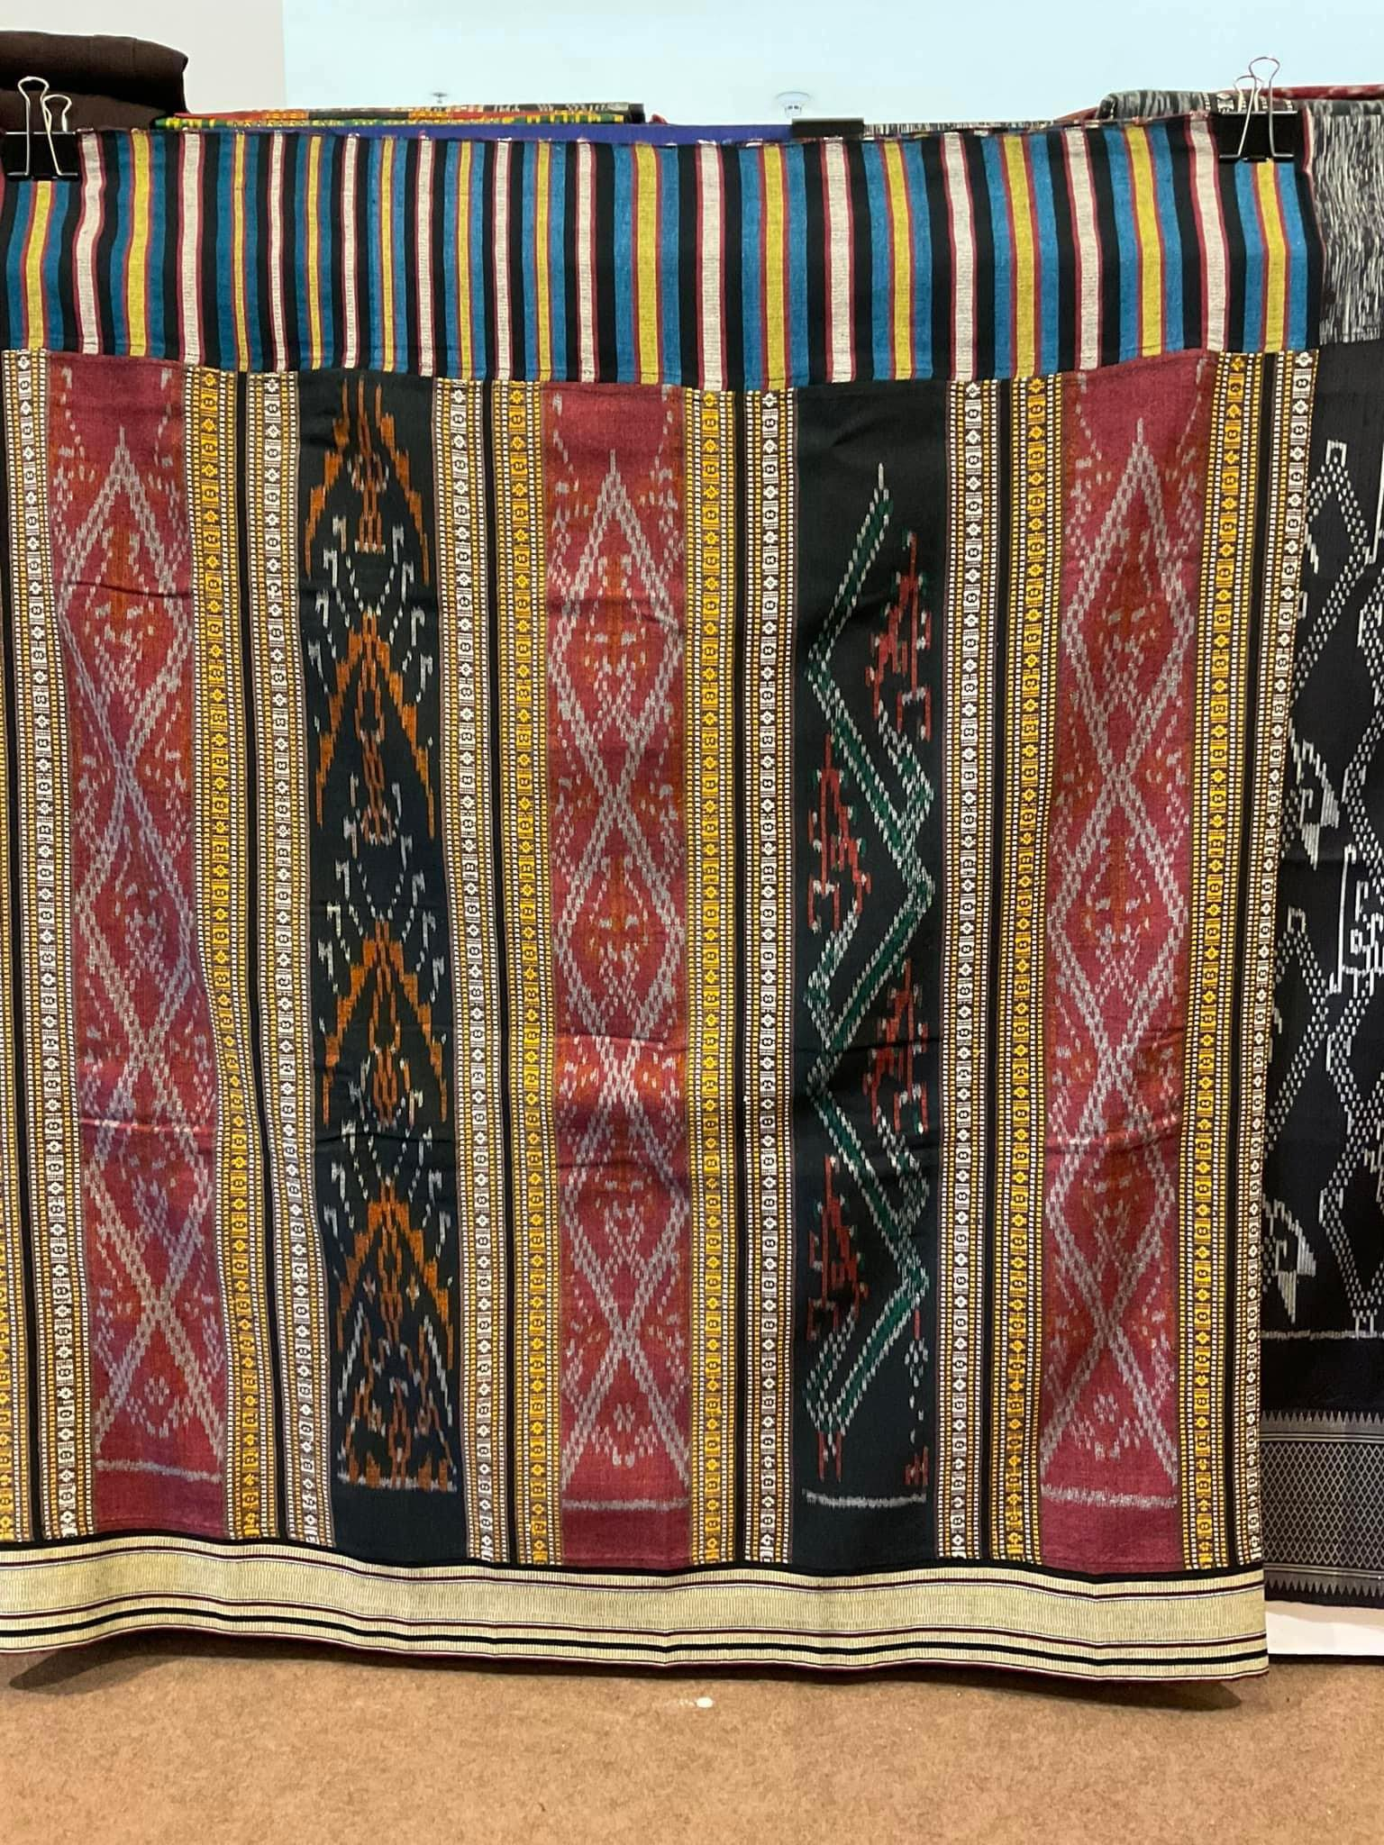
3.1 ผ้าซิ่นลายนางหาญ

ภาพประกอบที่ 1 ผ้าซิ่นลายนางหาญ
เป็นภูมิปัญญาด้านลายผ้าดั้งเดิมของชาวไทดำ บ้านนาป่าหนาด ตำบลเขาแก้ว อำเภอเชียงคาน จังหวัดเลย
“ซิ่นนางหาญ หรือ ผ้านางหาญ” เริ่มมีขึ้นตั้งแต่สมัยใดยังไม่ทราบได้แต่ชาวไทดำบ้านนาป่าหนาดได้นำมาจากเมืองแถง หรือเมืองเดียนเบียนฟู ประเทศเวียดนาม สมัยอพยพมาจากลาว กล่าวกันว่าผ้านางหาญเป็นผ้าถุงของภรรยาเจ้านายชั้นผู้ใหญ่ท่านหนึ่งทอขึ้น
เพื่อใส่ให้แตกต่างจากผ้าถุงไทดำทั่วไป เป็นเครื่องแต่งกายของชนชั้นเจ้านายฝ่ายหญิง บุคคลทั่วไปไม่สามารถนำมาใช้ได้บางตำนานว่า มีพี่น้องที่เป็นหญิงไทดำสามคน คนแรกเป็นผู้คิดค้นการมัดลายและทำการทอ แต่ทอยังไม่ทันแล้วเสร็จก็เสียชีวิตลงโดยไม่ทราบสาเหตุ หญิงคนที่สองจึงได้ทอต่อในระหว่างทอก็เสียชีวิตตามกันไปเป็นคนที่สอง ต่อมาหญิงคนที่สามที่จะทอต่อจึงได้บอกกล่าวผีเรือนว่า
"หากทอซิ่นผืนนี้สำเร็จ เมื่อมีการเสนเฮือนจะนำผ้าที่ทอได้ผืนแรกนี้ใส่สำรับไหว้ผีเรือนก่อน" แล้วหญิงคนที่สามจึงสามารถทอซิ่นผืนดังกล่าวได้สำเร็จ และตั้งแต่นั้นมาชาวไทดำจึงนิยมใช้ซิ่นนางหาญประกอบในพิธีกรรมการเสนเฮือนมาจนถึงปัจจุบัน ในสมัยก่อนซิ่นนางหาญจะใช้ในการประกอบพิธีกรรมต่าง ๆ เช่น เลี้ยงบ้านหรือเฮือน เสนเฮือนใส่ในพานแม่เบ้านาง หรือแม่ในอดีตชาติ จะไม่นำมานุ่งเพราะทอถวายเจ้าชนชั้นสูง เช่น ราชินี และเชื้อพระวงศ์ และที่เรียกกันว่า "นางหาญ" เนื่องจากมีความหมายว่า มีความกล้าที่จะทอผ้า และกล้าแสดงออก หาญพูด หาญทำ และทำได้ ผ้านางหาญมีขั้นตอนการทอที่ค่อนข้างยุ่งยากมีลวดลายที่มีความละเอียดผสมผสานโดยชนไทดำถือว่านาคเป็นสิ่งสำคัญ เพราะพญานาคเอาน้ำให้ใช้ให้อยู่ให้กินจึงคิดลายนาค ไว้เป็นส่วนหนึ่งของลายผ้า
(สำลาน กรมทอง : 2560)
จะเห็นว่าผ้าซิ่นนางหาญมี “ลายนาค”เป็นส่วนประกอบสำคัญ ซึ่งนาค เป็นสัตว์ในจินตนาการและมีเรื่องเล่า ความหมายถึงความอุดมสมบูรณ์ อีกทั้งผ้าซิ่นนางหาญมีตำนานที่น่าสนใจ ทอได้ยาก ถือเป็นผ้าซิ่นที่มีคุณค่า ดังนั้นผ้าซิ่นนางหาญจึงมูลค่าที่สูงกว่าผ้าซิ่นโดยทั่วไป
3.2 ตุ้มนกตุ้มหนู
ตุ้มนกตุ้มหนู เป็นสินค้าเพื่อการท่องเที่ยวอย่างหนึ่งของชาวไทดำบ้านนาป่าหนาด ถือเป็นเครื่องราง ชาวไทดำใช้เป็นเครื่องบรรณาการในพิธี แซปางไทดำ แก่ “ผีฟ้า” ผู้ปกปักรักษาชาวไทดำให้อยู่เย็นเป็นสุข หลังจากเสร็จพิธีฯ ชาวไทดำจะนำกลับมาแขวนไว้ที่บ้านของตน เพื่อความเป็นสิริมงคล และจะได้นำพาซึ่งความโชคดี และอยู่เย็นเป็นสุขมาให้กับตนและครอบครัว
ตุ้มนก เป็นตัวแทนในเรื่องของการทำมาหากิน เนื่องจากในสมัยก่อนชาวไทดำ ใช้นกในการติดต่อสื่อสารและเลี้ยงสัตว์ นกไทดำแสนรู้มาก สามารถ ต้อนฝูงสัตว์ออกไปหาอาหารและต้อนกลับบ้านเองได้ โดยชาวไทดำไม่ ต้องออกไปเลี้ยงสัตว์เอง
ตุ้มหนู เป็นตัวแทนในเรื่องของการป้องกันภยันอันตรายต่างๆ ไม่ให้เข้ามากล้ำ กลาย เนื่องจากในสมัยก่อนชาวไทดำเลี้ยงหนูไว้เป็นอาวุธ สำหรับไป ทำลายเสบียงของข้าศึกศัตรู
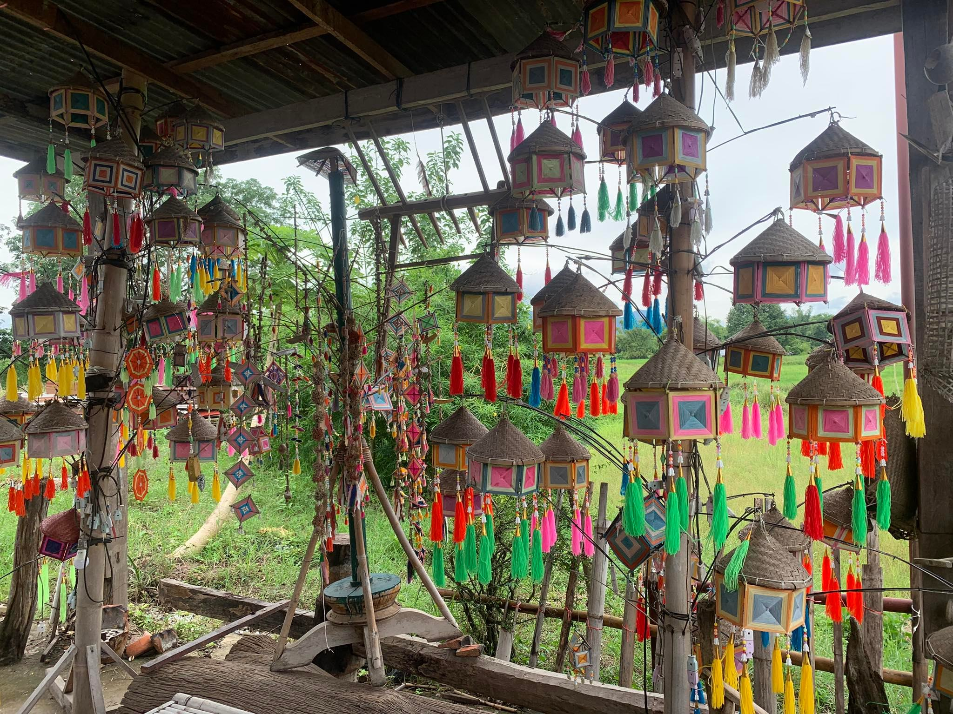
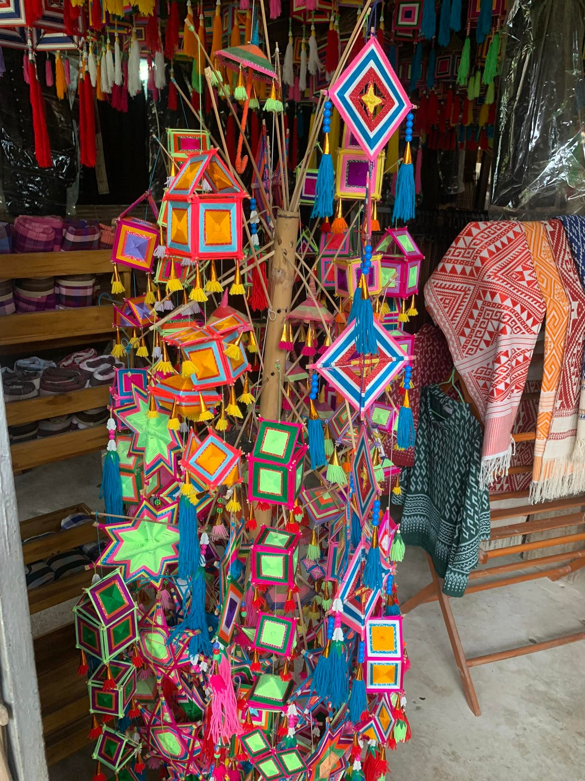
นอกจากนั้นชุดเครื่องรางของมงคลนี้ยังมี กล่องเงินกล่องทอง เรือนผีมด หัวใจไทดำ ซึ่งชาวไทดำได้ผลิตของที่ระลึกที่มาจากความเชื่อเพื่อจำหน่ายเป็นสินค้ามงคลสร้างคุณค่าและมูลค่าเพิ่มในการท่องเที่ยวอีกทางหนึ่ง

ภาพประกอบที่ 2 ตุ้มนกตุ้มหนู
จากตัวอย่างของผลิตภัณฑ์ชาวไทดำคือ ผ้าซิ่นนางหาญ และตุ้มนกตุ้มหนู เป็นการนำเอาเรื่องเล่าหรือตำนาน ตลอดจน
นำความเชื่ออันเป็นสิริมงคลมาเพิ่มคุณค่าและมูลค่าเพิ่มให้แก่ผลิตภัณฑ์การท่องเที่ยวท้องถิ่นท่ามกลางปรากฏการณ์โหยหาอดีต
ในสังคม ทั้งในฐานะส่วนหนึ่งของการจำลองและสร้างอดีตเพื่อการท่องเที่ยว ฐานะเครื่องมือเพิ่มมูลค่าให้แก่ผลิตภัณฑ์
และการท่องเที่ยว และฐานะการสร้างภาพลักษณ์ความเป็นไทดำรุ่นใหม่แก่ผู้บริโภค ซึ่งนับว่าเป็นตัวอย่างสำคัญในการใช้ข้อมูลทาง
คติชนเพื่อสร้างมูลค่าเพิ่มให้แก่ผลิตภัณฑ์และการท่องเที่ยวท้องถิ่นตามแนวทางคติชนสร้างสรรค์ ดังคำกล่าวที่ว่า ปรากฏการณ์
“คติชนสร้างสรรค์” ในลักษณะใหม่ๆ นี้ เป็นผลมาจากการปรับใช้คติชนอันเป็นรากเหง้าทางวัฒนธรรมท้องถิ่นไทยที่มีอยู่เดิม
ผนวกกับวิธีคิดในการผลิตซ้ำ ประยุกต์ ผสมผสานสร้างใหม่ หรือ สร้างความหมายใหม่ ในบริบทใหม่ ทำให้คติชนที่สืบทอดมาในสังคมประเพณี มีพลวัตที่ต้องอธิบายด้วยบริบทใหม่ในสังคมปัจจุบัน (ศิราพร ณ ถลาง, 2559 : 121)

4.คติชนวิทยากับการสร้างสรรค์กิจกรรมการท่องเที่ยว
การท่องเที่ยวเชิงวัฒนธรรมหรือการท่องเที่ยวโดยชุมชนนั้น เพื่อให้นักท่องเที่ยวได้ซึมซับวิถีวัฒนธรรมชุมชนจึงมีการเปิดโอกาสให้นักท่องเที่ยวได้สัมผัสและเรียนรู้วิถีวัฒนธรรม ดังนั้นจึงมีการสร้างสรรค์กิจกรรมการท่องเที่ยวขึ้น ซึ่งในชุมชนบ้านนาป่าหนาดได้มีกิจกรรมให้นักท่องเที่ยวมีส่วนร่วม
กิจกรรมการท่องเที่ยวเชิงสร้างสรรค์ภายในหมู่บ้านไทดำบ้านนาป่าหนาด ได้แก่ การสาธิตการทอผ้าที่กลุ่มทอผ้าหมู่ที่ 12 และเฮือนอ้ายเอ็ม นักท่องเที่ยวสามารถร่วมทดลองเรียนรู้การทอผ้าได้ กิจกรรมการฟ้อนรำประกอบเพลงไทดำรำพัน ที่บ้านพิพิธภัณฑ์ไทดำซึ่งเปิดโอกาสให้นักท่องเที่ยวร่วมฟ้อนรำกับชาวไทดำ กิจกรรมทดลองแต่งกายชุดไทดำที่บ้านพิพิธภัณฑ์ไทดำ กิจกรรมเล่นเสี่ยงทายมะกอนลอดบ่วง กิจกรรมขี่ไม้แจงแจะ กิจกรรมเรียนรู้การทำตุ้มนกตุ้มหนู
กิจกรรมดังกล่าวถือเป็นกิจกรรมทางวัฒนธรรม หรือเป็นข้อมูลทางคติชนวิทยาที่เปิดโอกาสให้นักท่องเที่ยวเข้ามาศึกษาและเรียนรู้ เกิดการซึมซับวัฒนธรรมไทดำ สร้างความประทับใจและเพลิดเพลิน สอดคล้องกับคำกล่าวที่ว่า การนำคติชนเข้ามาใช้ในการจัดการท่องเที่ยวจึงเป็นการใช้ข้อมูลทางคติชนอย่างสร้างสรรค์เปรียบเสมือนสื่อกลางที่จะนำข้อมูลคติชนของชุมชนออกสู่คนภายนอก กิจกรรมดังกล่าวจะทำให้ชุมชนเกิดความตระหนัก เห็นความสำคัญในวัฒนธรรมของตนเอง
สามารถสร้างสรรค์คติชนให้เกิดมูลค่าเพิ่มได้ และสามารถใช้แนวทางการจัดการท่องเที่ยวนี้เพื่อส่งเสริมการจัดการท่องเที่ยวให้เกิดความยั่งยืนกับทุกชุมชนอีกด้วย (สุดารัตน์ ตัณฑะอาริยะและศิริณา จิตต์จรัส,2563)

บทสรุป
ชาวไทดำบ้านนาป่าหนาดจังหวัดเลย ตั้งแต่อดีตจนถึงปัจจุบัน มีการดำเนินชีวิต วัฒนธรรมประเพณี ภาษา พิธีกรรมต่าง ๆ
ที่เป็นเอกลักษณ์ของตัวเอง แต่พอถึงยุคโลกาภิวัตน์ ชาวไทดำบ้านนาป่าหนาดได้ใช้ข้อมูลทางคติชน มาสร้างอัตลักษณ์ แหล่งการเรียนรู้ ผลิตภัณฑ์ เพื่อเพิ่มมูลค่าของสินค้า ตลอดจนการจัดการท่องเที่ยว ในชุมชนของตนเอง แต่เมื่อบริบททางสังคมเปลี่ยนไป การท่องเที่ยวเข้ามามีบทบาทสำคัญต่อการพัฒนาประเทศทำให้วัฒนธรรมเข้าสู่กระบวนการปรับเปลี่ยนเป็นสินค้า ดังนั้นข้อมูลคติชนวิทยา
จึงถูกสร้างคุณค่าและนำมาพัฒนาการท่องเที่ยวท่ามกลางกระแสโลกาภิวัตน์ ดังบทบาท 4 ด้านคือ 1) คติชนวิทยากับการสร้าง
อัตลักษณ์ทางชาติพันธุไทดำ โดยชุมชนไทดำได้ก่อตั้งศูนย์วัฒนธรรมคนไทดำเมื่อปี 2539 เพื่อการท่องเที่ยวทางวัฒนธรรม 2) คติชนวิทยากับการอธิบายแหล่งท่องเที่ยวและแหล่งเรียนรู้ ซึ่งผู้นำชมก็ได้นำข้อมูลคติชนวิทยามาใช้อธิบายแก่นักท่องเที่ยว 3) คติชนวิทยากับการสร้างผลิตภัณฑ์การท่องเที่ยว ได้แก่ ผ้าซิ่นนางหาญ ตุ้มนกตุ้มหนู ซึ่งผลิตดังกล่าวนี้เป็นข้อมูลทางคติชนวิทยาซึ่งทำให้สามารถสร้างรายได้แก่ชาวไทดำ และ 4) คติชนวิทยากับการสร้างสรรค์กิจกรรมการท่องเที่ยว เช่น ชาวไทดำ ได้นำการละเล่นให้นักท่องเที่ยวได้มีส่วนร่วม ได้แก่ มะกอนลอดบ่วง การแต่งกายชุดไทดำ เป็นต้น

เอกสารอ้างอิง
กาญจนา แก้วเทพ. (2553). แนวพินิจใหม่ในสื่อสารศึกษา. กรุงเทพฯ : ภาพพิมพ์.
นาวา วงษ์พรม.(2560).แหล่งการเรียนรู้ในชุมชน. คณะมนุษยศาสตร์และสังคมศาสตร์ มหาวิทยาลัย
ราชภัฏอุดรธานี.
นิวัติ ทองวล. (2559).การผลิตซ้ำอัตลักษณ์ทางวัฒนธรรมของกลุ่มชาติพันธุ์ไทดำ บ้านนาป่าหนาด ตำบลเขาแก้ว
อำเภอเชียงคาน จังหวัดเลย.นครราชสีมา:คณะมนุษยศาสตร์และสังคมศาสตร์ มหาวิทยาลัยราชภัฏนครราชสีมา.
ปฐม หงษ์สุวรรณ. (2552). คติชนกับชนชาติไทย.มหาสารคาม:ภาควิชาภาษาไทยและภาษาตะวันออก คณะมนุษยศาสตร์
และสังคมศาสตร์ มหาวิทยาลัยมหาสารคาม.
ภัทรธิรา ผลงาม.(2559). การท่องเที่ยวเชิงวัฒนธรรมของชุมชนไทดำในจังหวัดเลย.คณะมนุษยศาสตร์
และสังคมศาสตร์ มหาวิทยาลัยราชภัฏเลย.
ศิราพร ณ ถลาง. (2552). ทฤษฎีคติชนวิทยา วิธีวิทยาในการวิเคราะห์ตำนาน-นิทานพื้นบ้าน.
กรุงเทพฯ : สำนักพิมพ์แห่งจุฬาลงกรณ์มหาวิทยาลัย.
สุกัญญา สุจฉายา (บรรณาธิการ). (2559). พิธีกรรม ตำนาน นิทาน เพลง : บทบาทของคติชนกับสังคมไทย.
กรุงเทพฯ : โครงการเผยแพร่ผลงานทางวิชาการ คณะอักษรศาสตร์ จุฬาลงกรณ์มหาวิทยาลัย.
สุดารัตน์ ตัณฑะอาริยะ และ ศิริณา จิตต์จรัส.(2563). แนวทางการจัดการท่องเที่ยวโดยใช้คติชนของ
ชุมชน.คณะศึกษาศาสตร์ มหาวิทยาลัยศิลปากร.
อภิญญา เฟื่องฟูสกุล. (2546).อัตลักษณ์(Identity)การทบทวนทฤษฎีและกรอบแนวคิด.กรุงเทพฯ:สำนักงานคณะกรรมการ
วิจัยแห่งชาติ.
อิสริยาภรณ์ ชัยกุหลาบ และ ไทยโรจน์ พวงมณี. การศึกษาวิเคราะห์ผ้าซิ่นลายนางหาญของกลุ่มชาติพันธุ์ไทดำอำเภอเชียงคาน
จังหวัดเลย.สาขามนุษยศาสตร์และสงัคมศาสตร์. การประชุมวิชาการของมหาวิทยาลัย เกษตรศาสตร์ครั้งที่ 56.

อภิลักษณ์ เกษมผลกูล.(2556).เรื่องเล่าพื้นบ้านกับการสร้างมูลค่าเพิ่มแก่ผลิตภัณฑ์และการท่องเที่ยว
ท้องถิ่นในภาคกลาง:มิติความสัมพันธ์ระหว่างปรากฏการณ์โหยหาอดีตกับเศรษฐกิจสร้างสรรค์.
คณะศิลปศาสตร์ มหาวิทยาลัยมหิดล.
. (2559). “คติชนสร้างสรรค์” บทสังเคราะห์และทฤษฎี. กรุงเทพฯ : ศูนย์มานุษยวิทยาสิรินธร
(องค์การมหาชน).
สื่อออนไลน์
Palanla.(2565,15 ตุลาคม).บ้านพิพิธภัณฑ์จังหวัดเลยประเทศไทย.[แหล่งที่มา]
https://palanla.com/index.php?op=domesticLocation-detail&id=692.

